**Semana 1**

**Introducción a R**

En este curso aprenderemos a utilizar el lenguaje de programación de R, que tiene muchas utilidades, como obtener datos estadísticos mediante programación estadística. R es considerada la lengua básica de la estadística.

Aprender a programar es un proceso lento, y antes de empezar se recomienda leer el artículo “*Teach Yourself Programming in Ten Years*” por el profesor Peter Norvig. Lo que indica es que la habilidad de la programación es algo que se va cultivando, y se aprende a partir de errores.

**Lección 1 – Instalación de R en Windows XP**

La instalación de R en Windows es muy sencilla, y solamente hace falta entrar en la página <http://www.r-project.org/>. Escribimos la dirección y entraremos al sitio, donde hay un link para hacer descarga directamente de R, pudiendo entrar directamente en la descarga para Windows. La versión que usaremos es la 3.2.2 para Windows. Ejecutamos el archivo y comenzará la instalación. Podemos coger el idioma en inglés o en otro cualquiera (está incluido el español). Conviene instalar todos los complementos que vienen en la pantalla. Guardamos todas las opciones por defecto. Esto instala el sistema base de R y algunos paquetes que son parte del sistema base. Se instala un icono en el escritorio. Podemos hacer pequeñas operaciones en la pantalla original.

La interfaz gráfica de este sistema es muy simple, y por eso se cambia por RStudio.

*Nota: En el curso también se enseña a instalar en Linux y en MacOs (Lecciones 2-4), pero como yo no tengo esos sistemas operativos, simplemente voy a fijarme en la parte de Windows. De todas formas, si hiciera falta supongo que se hará de forma similar.*

**Lección 5 – Instalación de RStudio y paquetes en Windows**

El Windows que usamos es XP. Para instalar RStudio, simplemente tenemos que entrar en la página <http://www.rstudio.com> o puedes descargarla directamente en la dirección <http://www.rstudio.com/products/rstudio/download>. Lo podemos hacer directamente. Hademos click en Download RStudio. Podemos ver que un poco más abajo vemos una comparación entre Desktop y Server. Nosotros vamos a instalar la versión para Desktop, y dentro de ellos descargamos la versión de Windows Vista. Una vez que lo tengamos lo ejecutamos. Lo único que tenemos que hacer es click en Siguiente cada vez que pregunte. Es una instalación bastante grande (400 Mb).

Una vez instalado, podemos ejecutar RStudio desde nuestros menús. El programa también ejecuta la versión de R que tengamos en nuestro ordenador (Creo que en mi caso no se inicia, pero no creo que haya ningún problema).

Lo que vamos a hacer es instalar los programas: *ggplot2, swirl, lattice, car, fImport* y *tseries*. Son paquetes que usaremos desde nuestro curso. Para esto, ejecutamos el comando desde nuestra ventana:

*>install.packages(c(“ggplot2”, “swirl”, “lattice”, “car”, “fImport”, “tseries”))*

Se incluyen entre comillas porque es un vector de caracteres. El programa empezará a descargar archivos directamente desde Internet y a instalarlos. Una vez acabado, el programa nos indicará que todo se ha instalado correctamente. Dando una lista e indicando que los archivos binarios están en una carpeta Temp dentro de Local. Una vez hecho esto, para comprobar que la instalación es correcta, lo único que hay que hacer es ejecutar

*>library(ggplot2)*

En este caso, lo que hay que hacer es ejecutarlo sin comillas, ya que si lo ejecutas con las comillas el programa da error, ya que no lo estamos nombrando, sino que estamos indicando algo del programa.

**Lección 9 – Aprendiendo a Usar RStudio**

En este video empezaremos a usar RStudio para hacer tareas que serían más difícil con la interfaz gráfica de R. Aprenderemos a entender la interfaz gráfica y configurarla y aprender los atajos del teclado.

1. Interfaz Gráfica

Al abrir, tenemos en el lado derecho el ambiente y la historia en la parte superior derecha y en la parte derecha abajo ves distintas ventanas. Podemos crear Scripts y guardar nuestro código en R. Podemos ver en nuestra ventana de ambiente los valores de lo que vayamos asignando.

Un ejemplo que usa en el programa es la siguiente función:

*>a <- rnorm(10)*

*>b<-a*

*b*

*plot(a)*

Esto es una demostración gráfica, y en la parte de Plots aparece la gráfica. En la parte de Packages podemos ver los paquetes cargados (aquellos con una celda azul). En la parte de Help podemos ver la ayuda.

Si en Plots no aparecen las fuentes, es un problema particular. Lo que hay que hacer es entrar en RStudio y en Preferences (Este es un problema de MacOs 10), dentro de la sección Appearance. También podemos entrar en Settings, en R Markdown. Esto requiere de unos paquetes específicos. Para cada función de R se pueden llegar a ella mediante el menú de arriba.

1. Configuración de RStudio

Esto es importante para que estemos a gusto dentro del ambiente. En la parte de opciones podemos cambiar el tamaño de fuente y el tipo de fuente que se usa (normalmente es Monaco o Menrlo Regulr). Se puede cambiar el tema que se usa para el editor. Al instructor, el que le gusta es un fondo oscuro y las letras claras, como Solarized Light. Podemos definir la manera en la que el código se va a comportar a la hora de escribir Podemos ver que en general se pueden hacer muchos cambios.

La distribución de los paneles se puede cambiar, estando la fuente arriba a la izquierda y la consola abajo a la izquierda, estando los otros distribuidos como antes. Podemos mover el tamaño de los paneles. Si queremos podemos observar que podemos guardar nuestro archivo.

1. Atajos del teclado

En este enlace <https://support.rstudio.com/hc/en-us/articles/200711853-Keyboard-Shortcuts> pueden ver los atajos para cada sistema operativo. Por ejemplo con Ctrl+F se pueden hacer emparejamientos de palabras para buscarlas. También se pueden hacer reemplazos.

Otra cosa importante es que al escribir el nombre de la fórmula, si usamos tecla Tab se autocompleta, pudiendo hacerse dentro de las funciones también. Así no tenemos que recordar cuantos parámetros hay que pasarle a una función. Usando la función *warning* nos manda un pequeño mensaje.

Los atajos más comunes de la consola son:

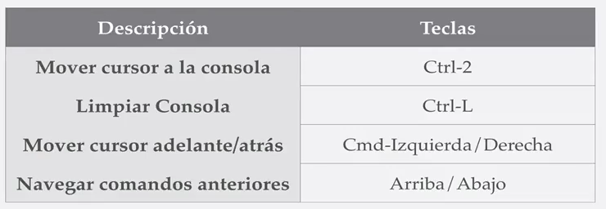

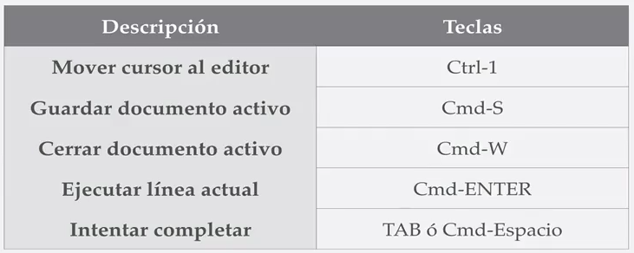

Para los comandos del teclado, es importante que nosotros experimentemos un poco y veamos la guía de RStudio para aprender a usarlo en las prácticas.

Podemos con el navegador de archivos gráficos abrir archivos directamente

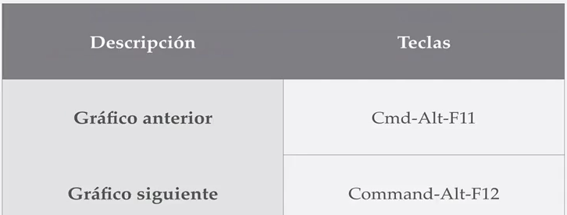

Como ya hemos dicho antes se pueden completar los archivos y los comandos.

**Lección 10 – Instalación de Prácticas**

### ****Prácticas: lecciones en swirl****

**Objetivo de las lecciones**

El objetivo principal de estas lecciones es que practiques los fundamentos de la programación en R de manera interactiva, y así puedas manipular datos y generar análisis y representaciones gráficas con este lenguaje.

Las lecciones, en su conjunto, forman un curso básico de programación en R; por tal motivo, son estas actividades las que se consideran para la evaluación.

**Prerrequisitos**

Para acceder a las lecciones debes tener instalado R, y preferiblemente RStudio, así como el paquete swirl. Además es necesario tener instalado los paquetes "curl" y "httr", para instalar dicho paquete ingresa los siguientes comandos en la consola de R:

> install.packages("curl", dependencies = TRUE)

> install.packages("httr", dependencies = TRUE)

### ****Instalación de las lecciones y swirl en Windows****

De momento, la versión actual de swirl no soporta caracteres especiales del español (á, é, í, ó, ú, ñ, etc.) en Windows, por lo que deberás instalar una versión especial de swirl:

1) Ingresa los siguientes comandos en la consola de R:

> install.packages("devtools", dependencies = TRUE)

> library(devtools)

> install_github("swirldev/swirl", ref = "ismael")

> library("swirl")

> install_course_github("ifunam", "programacion-estadistica-r")

### ****Instalación de las lecciones y swirl en Mac OS****

1) Ingresa los siguientes comandos en la consola de R:

> Sys.setlocale("LC_ALL", "en_US.UTF-8")

> install.packages("swirl", dependencies = TRUE)

> library("swirl")

> install_course_github("ifunam", "programacion-estadistica-r", "mac")

**Instalación de las lecciones y swirl en Linux**

1) Ingresa el siguiente comando en la consola de R:

> install.packages("swirl", dependencies = TRUE)

> library("swirl")

> install_course_github("ifunam", "programacion-estadistica-r")

### ****Después de la instalación****

Una vez instalado el curso, cada vez que desees acceder a las prácticas basta con ingresar:

> swirl()

y después seguir las instrucciones y seleccionar el curso "programacion-estadistica-r".

### ****Más información****

Para más informacion ingresa a la página del deposito del curso:

[https://github.com/ifunam/programacion-estadistica-r](https://eventing.coursera.org/api/redirectStrict/gmYqgoqaz0TmPFRilIMOc4DqmKn1DPg2n2HJqL5ghqftt_ZAH6AmykV6p_USPbrhkBSvpciHEeH01feZjVFyEQ.Rkcv05LDVtjZX3wM07P3IA.7mbX7dkJhFg0xbZEQDfs54p_dXQhYyF__Muuwl2BOKIZh_6mzt6e5frW1fGuX4JkMfi1_5Ei3rvBcKGCU3m0V7mCy0QMnO11kjTmpyhoKNp8Vo3xa77FuvhOMXtESte_Pl4iCxIJ7OJXDR_mQcUbKP8E4UY164q1cuYqwV_X0Xiibx5Z5u03pP1V5_YYN6EPNFT-0AQSMT3VGXA91pilGvDozPDKai1VaDWMG26-Vidto1Lkiohq4VxhIxyClylgI0FUsB38VFhKKaPlG2RI-T6nJ5Kgz2wSa9LW6ocIFJiyQ8d5pHszrwCRuUf9bSKRtvIrFgIGtVVMKsrsgGTDVVwGdt0ssnaGKtnZh6G86-A)

### ****Desinstalar el curso****

Si quieres desinstalar el curso, puedes usar uninstall_course("programacion-estadistica-r") en cualquier momento.